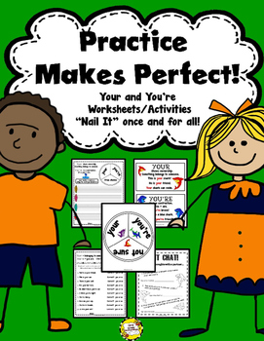 IZZIVI ZA VEČ ZNANJA
END THE SENTENCES. KONČAJ POVEDI.
In my classroom there are some…..
Open your….
Thirty forty….
I have breakfast at….
What’s the time? It’s…… (10.45).
At half past three in the afternoon I….
Reptiles have…..
Ducks can swim and they have….
There isn’t a…… in my town.
I can buy fruits and vegetables at…..

SAY IN ENGLISH. POVEJ V ANGLEŠČINI.
Rojstni dan imam marca, tretjega marca.
Moja angleška učiteljica ima modre oči in sive lase.
Tim je razburjen.
Ali je v hladilnik kaj soka?
V moji sobi ni rož.
V Slovenj Gradcu ni železniške postaje.
V knjižnici lahko berem.
Sesalci so toplo krvne živali.
Metulji imajo krila.
Ob dveh popoldan imamo kosilo.



